高一物理第二学期周练5
(时间：60分钟，满分：100分) 审核：
- 选择题（本题共11小题，每小题4分，共44分；每小题给出的四个选项中，只有一个选项符合题意，选错或不答的得0分。）
1.关于曲线运动的说法中正确的是：( )
A．做曲线运动物体的加速度方向跟它的速度方向不在同一直线上
B．速度变化的运动必定是曲线运动
C．受恒力作用的物体不做曲线运动
D．加速度变化的运动必定是曲线运动
2. 下列现象中，跟离心运动有关的是( )
A.人沿直线跑步时突然跌倒 B.链球运动员将链球旋转后抛出
C.圆柱上的细绳系一小球，小球绕圆柱转动使细绳缠绕在圆柱上
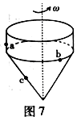
D.铅球运动员将铅球抛出
3. 如图所示是一个玩具陀螺。a、b和c是陀螺外表面上的三个点。当陀螺绕垂直于地面的轴线以角速度ω稳定旋转时，下列表述正确的是（ ）
A．a、b和c三点的线速度大小相等 B．a、b和c三点的角速度相等
C．a、b的角速度比c的大 D．c的线速度比a、b的大
4.汽车通过拱桥最高点时，（ ）
A．汽车对桥的压力大于汽车所受的重力
B．汽车速度越大，它对桥的压力就越大
C．汽车速度大于一定值时，汽车对桥的压力可能为零
O
L
m
v
D．汽车速度越大，汽车对桥面的压力就越小
5．如图所示，用长为L的轻绳拴一质量为m的小球，一端固定在O点，小球从最低点开始运动．若小球恰能在竖直面内做圆周运动，取O点所在平面为零势能面，则小球在最低点时具有的机械能为（ ）
A．mgl B．1.5mgl C．2.5mgl D．2mgl
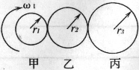
6．如图所示，甲、乙、丙三个轮子依靠摩擦传动，相互之间不
打滑，其半径分别为r1、r2、r3．若甲轮的角速度为，则
丙轮的角速度为（ ）
A． B． C． D．
7.如图（a）所示，小球与轻绳—端相连，绕另—端点O在竖直平面内作圆周运动，忽略一切阻力的影响，现测得绳子对小球的拉力随时间变化的图线如图（b）所示，则小球处于最高点位置的时刻是（ ）
T
t₁
t₂
t₃
t₄
t
0
图（b）
O
图（a）
A．t₁ B．t₂
C．t₃ D．t₄

8.如图所示，两根不可伸长的细绳，一端分别系在竖直杆上A、B两点
A
上，另一端共同系拴住一小球C。当杆以ω转动时，两绳恰好都拉直，
此后ω逐渐增大，则两绳张力变化情况是：( )
C
B
A．AC张力增大，BC张力不变 B．AC张力不变，BC张力增大
C．AC张力减小，BC张力增大 D．AC张力增大，BC张力减小
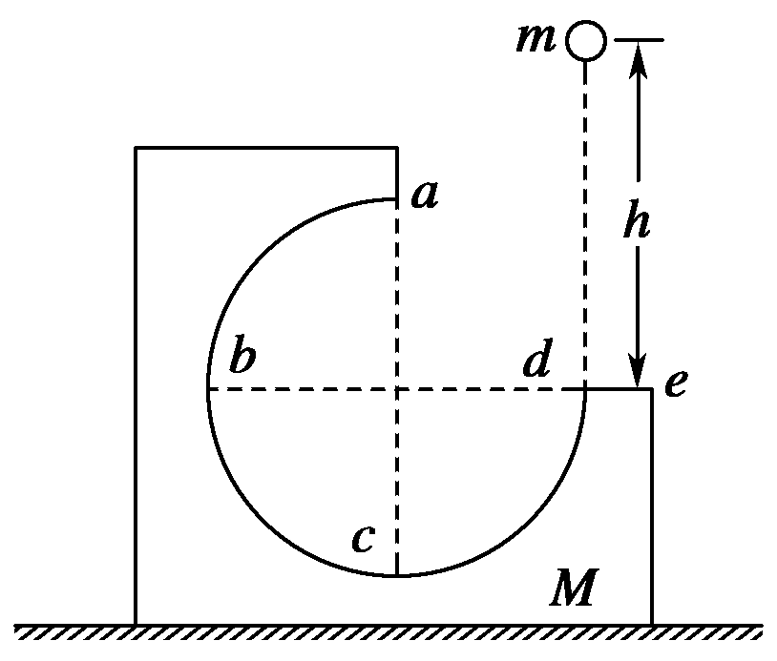
9.如图所示，M为固定在水平桌面上的有缺口的方形木块，abcd为3/4圆周的光滑轨道，a为轨道的最高点，de面水平且有一定长度．今将质量为m的小球在d点的正上方高为h处由静止释放，让其自由下落到d处切入轨道内运动，不计空气阻力，则 ( )
A．改变h的大小，能使小球通过a点后，落回轨道内
B．改变h的大小，能使小球通过b点后，落回轨道内
C．无论怎样改变h的大小，都不能使小球通过b点后落回轨道内[来源:Z&xx&k.Com]
D．无论怎样改变h的大小，都不能使小球飞出d e面之外(即e的右面)源:学
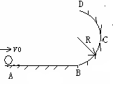
10.如右图所示，一个光滑的水平轨道AB与光滑的圆轨道BCD连接，其中圆轨道在竖直平面内，半径为R，B 为最低点，D为最高点，一个质量为m的小球以初速度v_{o}沿AB运动，刚好能通过最高点D，则正确的是（ ）
- 小球质量越大，所需的初速度越大
B.圆轨道半径越大，所需的初速度越大
C.初速度v_{o}与小球质量m、轨道半径R无关
D.小球质量m和轨道半径R同时增大，有可能不用增大初速度
11.一根细线一端系一小球（可视为质点），另一端固定在一光滑圆锥顶上，如图4所示，设小球在水平面内做匀速圆周运动的角速度为ω，线的张力为T，则T随ω²变化的图象是图中的（ ）
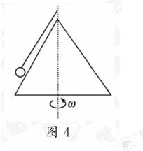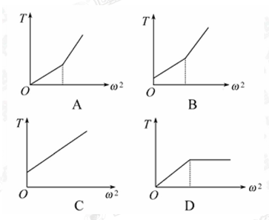
- 填空题（本题共3小题，每空3分，共18分，请按要求作答）
12.汽车车轮的直径是1.2m，行驶速率是43.2km/h，在行驶中车轮的周期是 S．
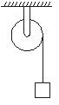
13.如图所示，定滑轮的半径r=2 cm，绕在滑轮上的细线悬挂着一个重物，由静止开始释放，测得重物以加速度a=2 m/s²做匀加速运动。在重物由静止下落1 m的瞬间，滑轮边缘上的P点的角速度ω=_____ rad/s，向心加速度a=_____ m/s²。
·
P
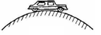
14．一辆汽车以54km/h的速率通过一座拱桥的桥顶，汽车对桥面的压力等于车重的一半，这座拱桥的半径是 m。若要使汽车过桥顶时对桥面无压力，则汽车过桥顶时的速度大小至少是 m/s。如果大于这个速度,就会出现_______现象.

三、计算题（本题共3小题，共38分。解答应写出必要的文字说明、方程式和重要演算步骤，只写最后答案的不给分，有数值计算的题，答案中必须明确写出数值的单位.）
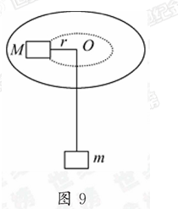
15.（12分）如图9所示，细绳一端系着质量M=0.6 kg的物体，静止在水平面上，另一端通过光滑小孔吊着质量m=0.3 kg的物体，M的中点与圆孔距离为0.2 m.并知M和水平面的最大静摩擦力为2 N.现使此平面绕中心轴线转动，问角速度ω在什么范围m会处于静止状态？（g取10 m/s²）

16.（11分）如图10所示，两个用相同材料制成的靠摩擦转动的轮A和B水平放置，两轮半径R_{A}=2R_{B}，当主动轮A匀速转动时，在A轮边缘上放置的小木块恰能相对静止，若将小木块放在B轮上，欲使木块相对B轮也静止，则木块距B轮转轴的最大距离为多少？
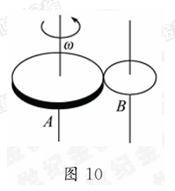

17．(15分)过山车是游乐场中常见的设施．如图所示是一种过山车的简易模型，它由水平轨道和在竖直平面内的三个圆形轨道组成，B、C、D分别是三个圆形轨道的最低点，B、C间距与C、D间距相等，半径R₁＝2.0 m、R₂＝1.4 m．一个质量为m＝1.0 kg的小球(视为质点)，从轨道的左侧A点以v₀＝12.0 m/s的初速度沿轨道向右运动，A、B间距L₁＝6.0 m．小球与水平轨道间的动摩擦因数μ＝0.2，圆形轨道是光滑的．假设水平轨道足够长，圆形轨道间不相互重叠．重力加速度取g＝10 m/s²，计算结果保留小数点后一位数字．试求：
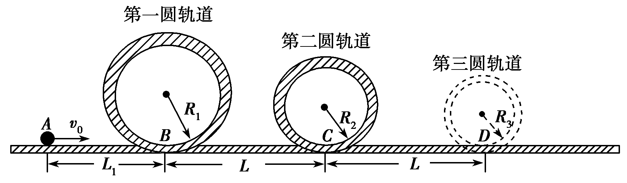
(1)小球在经过第一个圆形轨道的最高点时，轨道对小球作用力的大小；
(2)如果小球恰能通过第二个圆形轨道，B、C间距L应是多少；
(3)在满足(2)的条件下，如果要使小球不脱离轨道，在第三个圆形轨道的设计中，半径R₃应满足的条件；小球最终停留点与起点A的距离．

